Рабочая программа
«Волейбол»

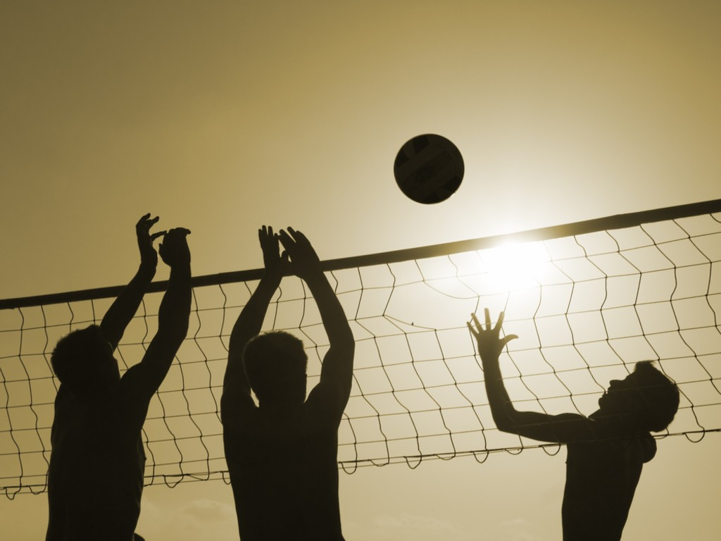

МИНИСТЕРСТВО ПРОСВЕЩЕНИЯ РОССИЙСКОЙ ФЕДЕРАЦИИ
‌Департамент общего образования Томской области‌‌
‌Управление образования Администрации ЗАТО Северск‌​
МБОУ СОШ № 84

 | СОГЛАСОВАНО  Заместитель директора по УВР  ________________________  [Пуджа Ю.А.]  Протокол № 1  от «30» августа 2023 г. | УТВЕРЖДЕНО  Директор МБОУ "СОШ № 84"  ________________________  Коппалова Л. Н.  Приказ № 64  от «30» августа 2023 г.

РАБОЧАЯ ПРОГРАММА
внеурочной деятельности
по-спортивному и оздоровительному направлению

«ВОЛЕЙБОЛ»
для обучающихся 8 класса

Составитель:
Пономарёва Мария Викторовна учитель физической культуры.

Северск 2023 г.
Пояснительная записка
Введение
Внеурочная деятельность обучающихся общеобразовательных учреждений объединяет все виды деятельности обучающихся (кроме учебной деятельности), в которых возможно и целесообразно решение задач их воспитания и социализации.
Рабочая программа внеурочной деятельности «Волейбол» предназначена для спортивной и оздоровительной работы с обучающимися, проявляющими интерес к физической культуре и спорту.
Волейбол - один из игровых видов спорта в программах физического воспитания обучающихся общеобразовательных учреждений. Он включён в урочные занятия, широко практикуется во внеклассной и внешкольной работе — это занятия в спортивной секции по волейболу, физкультурно-массовые и спортивные мероприятия (соревнования в общеобразовательном учреждении, на уровне района и т.п.).
Чтобы играть в волейбол, необходимо уметь быстро выполнять двигательные действия, высоко прыгать, мгновенно менять направление и скорость движения, обладать ловкостью и выносливостью. Занятия волейболом улучшают работу сердечно-сосудистой и дыхательной систем, укрепляют костную систему, развивают подвижность суставов, увеличивают силу и эластичность мышц. Постоянное взаимодействие с мячом способствует улучшению глубинного и периферического зрения, точности и ориентировке в пространстве. Развивается двигательная реакция на зрительные и слуховые сигналы. Игра в волейбол требует от занимающихся максимального проявления физических возможностей, волевых усилий и умения пользоваться приобретёнными навыками. Проявляются положительные эмоции: жизнерадостность, бодрость, желание победить. Развивается чувство ответственности, коллективизма, скорость принятия решений. Благодаря своей эмоциональности игра в волейбол представляет собой средство не только физического развития, но и активного отдыха. Широкому распространению волейбола содействует несложное оборудование: небольшая площадка, сетка, мяч.
В программе представлены доступные для обучающихся упражнения, способствующие овладению элементами техники и тактики игры в волейбол, развитию физических способностей.
Нормативно-правовой и документальной базой программы внеурочной деятельности по формированию культуры здоровья обучающихся являются:
- Закон Российской Федерации «Об образовании»;
- Федеральный государственный образовательный стандарт;
- СанПиН, 2.4.2.1178-02 «Гигиенические требования к режиму учебно-воспитательного процесса» (Приказ Минздрава от 28.11.2002) раздел 2.9.;
- Федеральный закон от 20.03.1999 №52-ФЗ «О санитарно-эпидемиологическом благополучии населения»,
- Постановление Правительства Российской Федерации от 23.03.2001 №224 «О проведении эксперимента по совершенствованию структуры и содержания общего образования» в части сохранения и укрепления здоровья школьников.
- О недопустимости перегрузок обучающихся в школе (Письмо МО РФ № 220/11-13 от 20.02.1999).

Актуальность программы.
Целесообразность и актуальность программы заключается в том, что занятия по ней, позволят учащимся восполнить недостаток навыков и овладеть необходимыми приёмами игры во внеурочное время, так как количество учебных часов, отведённых на изучение раздела «волейбол» в школьной программе недостаточно для качественного овладения игровыми навыками и в особенности тактическими приёмами. Программа актуальна на сегодняшний день, так как её реализация восполняет недостаток двигательной активности, имеющийся у подростков оздоровительный эффект, а также благотворно воздействует на все системы детского организма. Новизна программы заключается в том, что в ней предусмотрено уделить большее количество учебных часов на разучивание и совершенствование тактических приёмов, что позволит учащимся идти в ногу со временем и повысить уровень соревновательной деятельности в волейболе. Реализация программы предусматривает также психологическую подготовку, которой в других программах уделено, незаслуженно мало внимания. Кроме этого, по ходу реализации программы предполагается использование ИКТ для мониторинга текущих результатов, тестирования для перехода на следующий этап обучения, поиска информации в Интернет, просмотра учебных программ, видеоматериала и т. д.
Данная программа направлена на формирование, сохранение и укрепления здоровья обучающихся, в основу, которой положены личностно-ориентированный подходы. Основная идея программы заключается в мотивации обучающихся на ведение здорового образа жизни, в формировании потребности сохранения физического и психического здоровья как необходимого условия социального благополучия и успешности человека.
Цель: укрепление здоровья, физического развития, воспитание личностных качеств, освоение и совершенствование жизненно важных двигательных навыков.
Задачи:
1.Образовательные:
-совершенствование техники и тактики игры в волейбол;
-осуществлять помощь в судействе;
-применять полученные знания в самостоятельных занятиях физической культурой;
-прививать необходимые теоретические знания в области физической культуры, спорта, гигиены.
2. Воспитательные:
-формировать потребность к систематическим занятиям физическими упражнениями;
-прививать учащимся интерес и любовь к занятиям различным видам спортивной и игровой деятельности;
-воспитывать культуру общения со сверстниками и формировать навыки сотрудничества в условиях учебной, игровой и соревновательной деятельности;
-популяризация волейбола как вида спорта и активного отдыха;
-способствовать воспитанию нравственных чувств, сознания и дальнейшего проявления их в общественно полезной и творческой деятельности.
3.Оздоровительные:
-понимание здоровья как важнейшего условия саморазвития и самореализации человека;
-вырабатывать умение в любой игровой ситуации регулировать степень внимания и мышечного напряжения, и дозирования физических нагрузок;
-пропаганда здорового образа жизни, укрепление здоровья, содействие гармоническому физическому развитию занимающихся;
-развитие физических способностей (силовых, скоростных, скоростно-силовых, координационных, выносливости, гибкости).
Социально педагогическая: формирование общественно активной личности, способной реализовать себя в социуме.
Целью реализации основной образовательной программы является обеспечение планируемых результатов по достижению знаний, умений, навыков и компетенций, определяемых личностными, семейными, общественными и индивидуальными особенностями его развития и состояния здоровья.
Направление программы - спортивно-оздоровительная деятельность.
Возраст детей, участвующих в реализации данной программы – 14 лет.
Время реализации программы – 1год.
Количество обучающихся – 12 человек.
Занятия проводятся 1 раз в неделю 1ч., 34ч. в год.
Формы и методы работы
Методы программы:
- словесные методы – методы, создающие предварительное представление об изучаемом движении. К словесным методам относятся следующие формы речи: объяснение, рассказ, замечание, команда, распоряжение, указание, подсчет и др.;
- наглядные методы применяются главным образом в виде показа упражнений, учебных наглядных пособий, видеофильмов. Данные методы помогают создать конкретные представления об изучаемых действиях;
- практические методы: метод упражнений, игровой и соревновательный методы. Основным является метод упражнений, который предусматривает многократное повторение движений. Разучивание упражнений осуществляется двумя способами: в целом и по частям.
Программа «Волейбол» направлена на реализацию следующих принципов:
- принцип модификации, основанный на выборе средств, методов и форм организации занятий, учитывающих возрастно-половые и индивидуальные особенности детей.
-принцип сознательности и активности, основанный на формирование у детей осмысленного отношения к выполнению поставленных задач.
-принцип доступности, основанный на индивидуальном подходе к обучающимся, который создает благоприятные условия для развития личностных способностей.
- принцип последовательности обеспечивает перевод двигательного умения в двигательный навык.
Начало работа по разделу включает знакомство с теоретическим материалом. Затем следует практическая часть занятия.
Различного вида игры и упражнения способствуют совершенствованию деятельности основных физиологических систем организма (нервной, сердечно - сосудистой, дыхательной), улучшению физического развития, физической подготовленности детей, воспитанию положительных морально-волевых качеств. Очень ценно, что занятия играми способствуют воспитанию у обучающихся положительных черт характера, создают благоприятные условия для воспитания дружеских отношений в коллективе, взаимопомощи.

Таблица №1.
Формы проведения занятия и виды деятельности
Однонаправленные занятия | Посвящены только одному из компонентов подготовки волейболиста: техническому, тактическому или физическому
Комбинированные занятия | Включают два-три компонента в различных сочетаниях: техническая и физическая подготовка; техническая и тактическая подготовка; техническая, физическая и тактическая подготовка.
Целостно-игровые занятия | Построены на учебной двухсторонней игре в волейбол по правилам.
Контрольные занятия | Прием нормативов у занимающихся, выполнению контрольных упражнений (двигательных заданий) с целью получения данных об уровне технико-тактической и физической подготовленности занимающихся.

Подобная реализация программы внеурочной деятельности по-спортивному и оздоровительному направлению «Волейбол» соответствует возрастным особенностям обучающихся, способствует формированию личной культуры здоровья обучающихся через организацию здоровье сберегающих практик.

Тематический план
№ | Тема изучаемого раздела | Общее кол-во часов | Теория | Практика | Универсальные учебные действия
1. | Совершенствование техники верхней, нижней передачи | 4 |  | 3 | Познавательные УУД  - рассказать о правилах техники безопасности при проведении спортивных игр;  - контролировать физическую нагрузку по частоте сердечных сокращений.  -общеучебные – определять, где применяются действия с мячом; ставить, формулировать и решать проблемы;  - общеучебные –самостоятельно выделять и формулировать познавательную цель.  - моделировать технику игровых действий и приемов, варьировать ее в зависимости от ситуаций и условий, возникающих в процессе игровой деятельности.  Коммуникативные УУД  - работать в группе, умение общаться друг с другом;  - сохранять доброжелательные отношения, умение выражать свои мысли;  - организовывать и осуществлять совместную деятельность, обосновывать свою точку зрения и доказывать собственное мнение, уважать иное мнение;  - взаимодействовать со сверстниками в процессе совместного освоения технический действий;  -управлять поведением партнёра (контроль, коррекция, оценка действий партнёра, умений убеждать).  Регулятивные УУД  - адекватно понимать оценку взрослого и сверстника;  - осуществлять действия по образцу и заданному правилу, находить необходимую информацию; - самостоятельно формулировать познавательные цели.  Личностные УУД  - развитие этических чувств; - доброжелательности и эмоционально-нравственной отзывчивости;  - сочувствия другим людям;  - развитие навыков сотрудничества со сверстниками и взрослыми в разных социальных ситуациях;  - умение не создавать конфликты и находить выходы из спорных ситуаций;  - освоить технические действия игрока на площадке;  - осуществлять судейство игры;  -развитие самостоятельности и личной ответственности за свои поступки на основе представлений о нравственных нормах, социальной справедливости и свободе;  - организовывать совместные занятия по спортивным играм со сверстниками.
2. | Прямой нападающий удар | 8 | 1 | 7
3. | Совершенствование верхней прямой подачи | 6 |  | 6
4. | Совершенствование приёма мяча с подачи и в защите | 4 |  | 4
5. | Двусторонняя учебная игра | 5 |  | 5
6. | Одиночное блокирование | 4 | 1 | 3
7. | Страховка при блокировании | 4 | 1 | 3
8. | Физическая подготовка в процессе занятия
9. | Судейская практика в процессе игры
 | Итого: | 34ч. | 3 | 31

КАЛЕНДАРНО-ТЕМАТИЧЕСКИЙ ПЛАН
№ п/п | Тема занятий | Элементы содержания | Дата проведения
№ п/п | Тема занятий | Элементы содержания | План | Факт
 | Раздел 1. Основы знаний - 1ч.
1 | Основы знаний.  Инструктаж по охране труда при проведении занятий по подвижным играм. | Правила безопасного поведения в местах проведения подвижных игр.  Значение подвижных игр для здорового образа жизни. История возникновения игр.
 | Передачи мяча -5 ч.
2 | Передача мяча сверху | Передача мяча сверху двумя руками назад (в опорном положении)  - в парах  - в тройках  - в четвёрках  - передачи через сетку назад  - передачи на точность в мишени, расположенные на стене  - передачи мяча из зон 3 за голову в зону 2  - передачи мяча из зоны 3 за голову в зону 4
3 | Передача мяча сверху | Передача сверху двумя руками в прыжке (вдоль сетки и через сетку)
4 | Передача мяча сверху | Передача сверху двумя руками, стоя спиной в направлении передачи
5 | Передача мяча сверху | Передачи мяча сверху двумя руками вверх-вперёд (в опорном положении) в движении  - передачи мяча над собой на месте, в движении, после перемещения.  - передачи над собой и партнёру  - передачи после варьирования расстояния и траектории  - передачи мяча в тройках
6 | Передача мяча снизу | Передача мяча снизу двумя руками:  - в парах;  - в стену.
 | Верхняя прямая подача мяча -6ч.
7 | Верхняя прямая подача мяча | Верхняя прямая подача:  - имитация подачи мяч  - подачи в стену  - подачи в парах  - подачи через сетку  - подачу в правую и левую половину площадки  - подачи на точность.
8 | Верхняя прямая подача мяча | Верхняя прямая подача:  - имитация подачи мяч  - подачи в стену  - подачи в парах  - подачи через сетку  - подачу в правую и левую половину площадки  - подачи на точность
9 | Верхняя прямая подача мяча | Верхняя прямая подача:  - подачи в стену  - подачи в парах  - подачи через сетку  - подачу в правую и левую половину площадки  - подачи на точность
10 | Верхняя прямая подача мяча | Верхняя прямая подача:  - подачи в стену  - подачи в парах  - подачи через сетку  - подачу в правую и левую половину площадки  - подачи на точность  - соревнования на большое количество подач в заданный участок
11 | Нижняя прямая подача мяча. | ОРУ. Специальные беговые упражнения. Нижняя прямая подача мяча: подача мяча в стену; подача мяча в парах - через ширину площадки с последующим приемом мяча; через сетку с расстояния 3 – 6 м. Учебно –тренировочная игра.
12 | Нижняя прямая подача мяча. | - подачи в парах  -подачи через сетку  -подачи по зонам  -подачи на точность  - последовательно в зоны 1,6,5,4,2  - на партнёра, располагающегося в различных точках площадки  - между двух партнёров, стоящих рядом на расстоянии от 2 до 1 м друг от друга
 | Прямой нападающий удар -8ч.
13 | Техника прямого нападающего удара | Прямой нападающий удар:  - прыжок вверх толчком двух ног с места, с разбега в один, два и три шага.  - имитация нападающего удара в прыжке с места  - имитация нападающего удара в прыжке с разбега  - в парах  - броски теннисного мяча в прыжке с места и разбега  - броски теннисного мяча в прыжке с места и разбега в парах
14 | Прямой нападающий удар | Прямой нападающий удар:  - прыжок вверх толчком двух ног с места, с разбега в один, два и три шага.  - имитация нападающего удара в прыжке с места  - имитация нападающего удара в прыжке с разбега  - в парах  - броски теннисного мяча в прыжке с места и разбега  - броски теннисного мяча в прыжке с места и разбега в парах
15 | Прямой нападающий удар | Прямой нападающий удар:  - прыжок вверх толчком двух ног с места, с разбега в один, два и три шага.  - имитация нападающего удара в прыжке с места  - имитация нападающего удара в прыжке с разбега  - в парах  - броски теннисного мяча в прыжке с места и разбега  - броски теннисного мяча в прыжке с места и разбега в парах
16 | Прямой нападающий удар | Прямой нападающий удар:- броски теннисного мяча в прыжке с места и разбега  - броски теннисного мяча в прыжке с места и разбега в парах  - нападающий удар через сетку  - нападающий удар через сетку после подбрасывания мяча
17 | Прямой нападающий удар | Прямой нападающий удар:  - нападающий удар через сетку  - нападающий удар через сетку после подбрасывания мяча  - нападающий удар через сетку с разных зон подбрасывания мяча  - нападающий удар после встречной передачи  - нападающий удар со второй передачи
18 | Прямой нападающий удар | Прямой нападающий удар:  - нападающий удар через сетку  - нападающий удар через сетку после подбрасывания мяча  - нападающий удар через сетку с разных зон подбрасывания мяча  - нападающий удар после встречной передачи  - нападающий удар со второй передачи
19 | Техника прямого нападающего удара | Стойка и передвижение игроков. Сочетание приемов: прием, передача, нападающий удар. Верхняя прямая подача и нижний прием мяча. Прямой нападающий удар из 3-й зоны. Индивидуальное и групповое блокирование, страховка блокирующих. Позиционное нападение со сменой мест. Учебно –тренировочная игра.
20 | Техника прямого нападающего удара | Сочетание приемов: прием, передача, нападающий удар
 | Прием мяча – 4ч.
21 | Приёму мяча снизу двумя руками | Приёму мяча снизу двумя руками  - в парах  - в стойке волейболиста Принимать мяч снизу двумя руками. Правильно работать ногами. Работать в паре.  -подбивание мяча с продвижением  - приём мяча наброшенного партнёром  - в парах  - приём мяча после отскока от пола  - приём мяча после набрасывания через сетку.
22 | Прием мяча сверху двумя руками. | Прием мяча сверху двумя руками.  - в парах  - в стойке волейболиста Принимать мяч снизу двумя руками. Правильно работать ногами. Работать в паре.  -подбивание мяча с продвижением  - приём мяча наброшенного партнёром  - в парах  - приём мяча после отскока от пола  - приём мяча после набрасывания через сетку.
23 | Приём мяча, отражённого сеткой | Приём мяча, отражённого сеткой:  - приём мячей, отскочивших от сетки с собственного набрасывания  - приём мячей после набрасывания в сетку другим игроком  - приём мячей после удара в сетку другим игроком
24 |  | Отбивание кулаком через сетку.
 | Блокирование атакующих ударов -4ч.
25 | Одиночное блокирование | Одиночное блокирование:  - имитация блокирования  - передвижение вдоль сетки, с остановкой, прыжком и выносом рук над сеткой  - в парах через сетку, касаясь ладонями друг друга над сеткой  - в парах, занимающиеся располагаются с противоположных сторон сетки. Один набрасывает мяч на верхний край сетки, другой, выпрыгивая вверх, ставит блок и отбивает мяч на противоположную сторону.  - блокирование после набрасывания над сеткой  - то же но набрасывание правее, левее блокирующего  - блокирование нападающего удара выполненного из разных зон
26 | Одиночное блокирование | Одиночное блокирование:  - передвижение вдоль сетки, с остановкой, прыжком и выносом рук над сеткой  - в парах через сетку, касаясь ладонями друг друга над сеткой  - в парах, занимающиеся располагаются с противоположных сторон сетки. Один набрасывает мяч на верхний край сетки, другой, выпрыгивая вверх, ставит блок и отбивает мяч на противоположную сторону.  - блокирование после набрасывания над сеткой  - то же но набрасывание правее, левее блокирующего  - блокирование нападающего удара выполненного из разных зон
27 | Групповое блокирование | Групповое блокирование (вдвоем, втроем)
28 | Страховка при блокировании | Страховка при блокировании
 | Тактические игры -3 ч.
29 | Тактические игры | Индивидуальные тактические действия в нападении, защите
30 | Тактические игры | Групповые тактические действия в нападении, защите
31 | Тактические игры | Командные тактические действия в нападении, защите
 | Двухсторонняя учебная игра – 3ч.
32-34 | Двухсторонняя учебная игра
 |  | Судейская практика
 | Овладение организаторскими умениями | Организация и проведение спортивных игр и игровых заданий, помощь в судействе, комплектование групп, подготовка места проведения игры.

Тематическое планирование

8 классы 34ч. | Характеристика основных видов  деятельности ученика
Верхняя прямая подача:  - имитация подачи мяч  - подачи в стену  - подачи в парах  - подачи через сетку  - подачу в правую и левую половину площадки  - подачи на точность  - соревнования на большое количество подач в заданный участок | Подавать верхнюю подачу. Подавать подачи по зонам и на точность.
Передача мяча через сетку в прыжке:  - имитация верхней передачи мяча в прыжке через сетку с места и небольшого разбега  - верхняя прямая подача в прыжке после подбрасывания над собой  - верхняя прямая подача в прыжке после подбрасывания вперёд-вверх и небольшого разбега | Передавать мяч сверху через сетку в прыжке с места и не большого разбега. Научится правильному отталкиванию и удару по мячу.
Передача мяча сверху двумя руками назад (в опорном положении)  - имитация передачи мяча  - в парах  - в тройках  - в четвёрках  - передачи через сетку назад  - передачи на точность в мишени, расположенные на стене  - передачи мяча из зон 3 за голову в зону 2  - передачи мяча из зоны 3 за голову в зону 4 | Передавать и перебивать мяч через сетку, стоя спиной к ней. Передавать мяч на точность в мишени, расположенные на стене, на игровой площадке.
Приём мяча, отражённого сеткой:  - приём мячей, отскочивших от сетки с собственного набрасывания  - приём мячей после набрасывания в сетку другим игроком  - приём мячей после удара в сетку другим игроком | Знать особенности мяча отскочившего от сетки. Принимать мяч отражённый сеткой. Уметь своевременно выходить к мячу.
Прямой нападающий удар:  - прыжок вверх толчком двух ног с места, с разбега в один, два и три шага.  - имитация нападающего удара в прыжке с места  - имитация нападающего удара в прыжке с разбега  - в парах  - броски теннисного мяча в прыжке с места и разбега  - броски теннисного мяча в прыжке с места и разбега в парах  - нападающий удар через сетку  - нападающий удар через сетку после подбрасывания мяча  - нападающий удар через сетку с разных зон подбрасывания мяча  - нападающий удар после встречной передачи  - нападающий удар со второй передачи | Уметь выполнять разбег и толчок двух ног. Выполнять нападающий удар с места и в прыжке через сетку.  Научиться выполнять нападающий удар после подбрасывания мяча из разных зон. Научиться правильному разбег и выходу к мячу.
Одиночное блокирование:  - имитация блокирования  - передвижение вдоль сетки, с остановкой, прыжком и выносом рук над сеткой  - в парах через сетку, касаясь ладонями друг друга над сеткой  - в парах, занимающиеся располагаются с противоположных сторон сетки. Один набрасывает мяч на верхний край сетки, другой, выпрыгивая вверх, ставит блок и отбивает мяч на противоположную сторону.  - блокирование после набрасывания над сеткой  - то же но набрасывание правее, левее блокирующего  - блокирование нападающего удара выполненного из разных зон | Выполнять одиночное блокирование через сетку. Противодействовать нападающему удару. Своевременно выходить на блок. Уметь предугадывать действия нападающего игрока.

Планируемые результаты освоения обучающимися программы внеурочной деятельности.

В процессе обучения и воспитания собственных установок, потребностей в значимой мотивации на соблюдение норм и правил здорового образа жизни, культуры здоровья у обучающихся формируются познавательные, личностные, регулятивные, коммуникативные универсальные учебные действия.
Основная образовательная программа учреждения предусматривает достижение следующих результатов образования:
- личностные результаты — готовность и способность обучающихся к саморазвитию, сформированность мотивации к учению и познанию, ценностно-смысловые установки выпускников, отражающие их индивидуально-личностные позиции, социальные компетентности, личностные качества; сформированность основ российской, гражданской идентичности;
- метапредметные результаты — освоенные обучающимися универсальные учебные действия (познавательные, регулятивные и коммуникативные);
- предметные результаты — освоенный обучающимися в ходе изучения учебных предметов опыт специфической для каждой предметной области деятельности по получению нового знания, его преобразованию и применению, а также система основополагающих элементов научного знания, лежащая в основе современной научной картины мира.
Личностными результатами программы внеурочной деятельности по спортивно-оздоровительному направлению «Волейбол» является формирование следующих умений:
- Определять и высказывать простые и общие для всех людей правила поведения при сотрудничестве (этические нормы);
- В предложенных педагогом ситуациях общения и сотрудничества, опираясь на общие для всех простые правила поведения, делать выбор, при поддержке других участников группы и педагога, как поступить.
Метапредметными результатами программы внеурочной деятельности по спортивно-оздоровительному направлению «Волейбол» - является формирование следующих универсальных учебных действий (УУД):
- Регулятивные УУД:
- Определять и формулировать цель деятельности на занятии с помощью учителя, а далее самостоятельно.
- Проговаривать последовательность действий.
- Учить высказывать своё предположение (версию) на основе данного задания, учить работать по предложенному учителем плану, а в дальнейшем уметь самостоятельно планировать свою деятельность.
- Средством формирования этих действий служит технология проблемного диалога на этапе изучения нового материала.
- Учиться совместно с учителем и другими воспитанниками давать эмоциональную оценку деятельности команды на занятии.
- Средством формирования этих действий служит технология оценивания образовательных достижений (учебных успехов).
2. Познавательные УУД:
- Добывать новые знания: находить ответы на вопросы, используя разные источники информации, свой жизненный опыт и информацию, полученную на занятии.
- Перерабатывать полученную информацию: делать выводы в результате совместной работы всей команды.
- Средством формирования этих действий служит учебный материал и задания.
3. Коммуникативные УУД:
- Умение донести свою позицию до других: оформлять свою мысль. Слушать и понимать речь других.
- Совместно договариваться о правилах общения и поведения в игре и следовать им.
- Учиться выполнять различные роли в группе (лидера, исполнителя, критика).
- Средством формирования этих действий служит организация работы в парах и малых группах.
Оздоровительные результаты программы внеурочной деятельности:
- осознание обучающимися необходимости заботы о своём здоровье и выработки форм поведения, которые помогут избежать опасности для жизни и здоровья, а значит, произойдет уменьшение пропусков по причине болезни и произойдет увеличение численности обучающихся, посещающих спортивные секции и спортивно-оздоровительные мероприятия;
- социальная адаптация детей, расширение сферы общения, приобретение опыта взаимодействия с окружающим миром.
Первостепенным результатом реализации программы внеурочной деятельности будет сознательное отношение обучающихся к собственному здоровью.

Требования к знаниям и умениям, которые должны приобрести обучающиеся в процессе реализации программы внеурочной деятельности

В ходе реализация программы внеурочной деятельности по спортивно-оздоровительному направлению «Волейбол» обучающиеся должны знать:
- особенности воздействия двигательной активности на организм человека;
- основы рационального питания;
- правила оказания первой помощи;
- способы сохранения и укрепление здоровья;
- основы развития познавательной сферы;
- свои права и права других людей;
- влияние здоровья на успешную учебную деятельность;
- значение физических упражнений для сохранения и укрепления здоровья.
должны уметь:
- составлять индивидуальный режим дня и соблюдать его;
- выполнять физические упражнения для развития физических навыков;
- заботиться о своем здоровье;
- применять коммуникативные и презентационные навыки;
- оказывать первую медицинскую помощь при травмах;
- находить выход из стрессовых ситуаций;
- принимать разумные решения по поводу личного здоровья, а также сохранения и улучшения безопасной и здоровой среды обитания;
- адекватно оценивать своё поведение в жизненных ситуациях;
- отвечать за свои поступки;
- отстаивать свою нравственную позицию в ситуации выбора.
В результате реализации программы внеурочной деятельности по формированию культуры здоровья у обучающихся развиваются группы качеств: отношение к самому себе, отношение к другим людям, отношение к вещам, отношение к окружающему миру. Благодаря тому, что содержание данной программы раскрывает все стороны здоровья, обучающиеся будут демонстрировать такие качества личности как: товарищество, уважение к старшим, доброта, честность, трудолюбие, бережливость, дисциплинированность, соблюдение порядка, любознательность, любовь к прекрасному, стремление быть сильным и ловким.

В ходе реализация программы внеурочной деятельности по спортивно-оздоровительному направлению «Волейбол» обучающиеся смогут получить знания:
- значение волейбола в развитии физических способностей и совершенствовании функциональных возможностей организма занимающихся;
- правила безопасного поведения во время занятий волейболом;
- названия разучиваемых технических приёмов игры и основы правильной техники;
- наиболее типичные ошибки при выполнении технических приёмов и тактических действий;
- упражнения для развития физических способностей (скоростных, скоростно-силовых, координационных, выносливости, гибкости);
- контрольные упражнения (двигательные тесты) для оценки физической и технической подготовленности и требования к технике и правилам их выполнения;
- основное содержание правил соревнований по волейболу;
- жесты волейбольного судьи;
- игровые упражнения, подвижные игры и эстафеты с элементами волейбола.
могут научиться:
- соблюдать меры безопасности и правила профилактики травматизма на занятиях волейболом;
- выполнять технические приёмы и тактические действия;
- контролировать своё самочувствие (функциональное состояние организма) на занятиях волейболом;
- играть в волейбол с соблюдением основных правил;
- демонстрировать жесты волейбольного судьи;
- проводить судейство по волейболу.

ТЕСТОВЫЙ КОНТРОЛЬ:
Общефизическая и специальная физическая подготовка.
№  п/п | Виды испытаний | мальчики | девочки
1 | Бег 30 м | с 6,1 - 5,5 | 6,3 – 5,7
2 | Челночный бег 3х10 м | 9,3 – 8,8 | 9,7 – 9,3
3 | Прыжки в длину с места, см | 160 - 180 | 150 - 175
4 | 6-минутный бег, м | 1000-1100 | 850-1000
5 | Наклон вперёд из положения сидя, см | 6 - 8 | 8 - 10
6 | Подтягивание на высокой перекладине из виса (мальчики), кол-во раз; на низкой перекладине из виса лёжа (девочки) | 4 - 5 | 10 - 14
7 | Прыжки со скакалкой (раз за 1 мин) | 100-110 | 110-120
8 | Прыжки в высоту с разбега, см | 90-100 | 80-90
9 | Прыжки в высоту с места, см | 40-45 | 35-40

Технико-тактическая подготовка.
№  п/п | Виды испытаний | мальчики | девочки
1 | Нижняя прямая подача с расстояния 6 м от сетки (кол-во удачных попыток из 10) | 7-9 | 6-8
2 | Жонглирование мячом над собой верхней передачей (кол-во раз) | 8-10 | 5-7
3 | Жонглирование мячом над собой нижней передачей (кол-во раз) | 5-7 | 4-6
4 | Первая передача (прием) на точность из зоны 6 в зону 3 (расстояние 6 м) | 3 | 2

Формы учета знаний и умений, система контролирующих
материалов для оценки планируемых результатов освоения программы внеурочной деятельности
№ | Контрольные нормативы | 1год
1 | Правила соревнований | +
2 | Передачи в парах через сетку 2-я  сверху, без потерь. | 15
3 | Передача от стены 2-я сверху, с расстояния 2-3 м., без потерь | 15
4 | Передача от стены 2-я снизу, с расстояния 2-3 м., без потерь. | 15
5 | Передачи над собой в круге, без потерь. | 25
6 | Подача (любая): из 6 попыток. | –
 | из 10 попыток | 7
7 | Подачи по зонам (1, 6, 5) на точность, по 2 в каждую | 4
8 | Передачи на точность через сетку, из № 4 в № 6, после паса преподавателя. Из 6 попыток | 5
9 | Нападающий удар из зоны №4,  после паса преподавателя, из 6 попыток. | 4

Материально-техническое обеспечение.
Для характеристики количественных показателей используются следующие обозначения:
Д – демонстрационный экземпляр
К – полный комплект (на каждого обучающегося)
Г – комплект (для работы в группах)

№ п/п | Наименование объектов и средств материально-технического  обеспечения. | Кол-во
1 | Стандарт основного общего образования по физической культуре. | Д
2 | Внеурочная деятельность учащихся. Волейбол: пособие для учителей и методистов / Г.А. Колодницкий, B.C. Кузнецов, М.В. Маслов. - М.:  Просвещение, 2011. — 77 с.: ил. — (Работаем по новым стандартам). | Д
3 | Волейбол в школе. Пособие для учителя. М., «Просвещение» 1976. 111с. | Д
4 | Волейбол: Примерная программа спортивной подготовки для В67 детско-юношеских спортивных школ, специализированных детско- юношеских школ олимпийского резерва(этапы спортивно- оздоровительный, начальной подготовки, учебно-тренировочный) [Текст].-М.: Советский спорт, 2005.-112с. | Д
5 | Фурманов А.Г., Болдырев Д.М. Волейбол.- М.: Физкультура и спорт, 1983,- 144с. | Д
6 | Справочник учителя физической культуры /авт.-сост. П.А. Киселева.- Волгоград: Учитель, 2011.-251 с. | Д
7 | Ж.К., Холодов B.C. Кузнецов: Теория и методика физического воспитания и спорта - М. издательский дом «Академия» 2007г. | Д
8 | Е.В. Конева: Спортивные игры: правила, тактика, техника - Ростов-на- Дону, издательство «Феникс»,2004 | Д
9 | Дидактические материалы по основным разделам | Г
10 | Научно-популярная и художественная литература по физической культуре, спорту, олимпийскому движению | Д
11 | Методические издания по физической культуре для учителей | Д
12 | Для детей:  1. Волейбол. Правила соревнований. Москва. «Физкультура и спорт» 2003.  2. Железняк Ю. Д. К мастерству в волейболе. Москва. «Физкультура и спорт» 1978.  3. Клещёв Ю. Н., Фурманов А. Г. Юный волейболист. Москва. «Физкультура и спорт» 1989.  4. Эйнгорн А. Н.. 500 упражнений для волейболистов. Москва. «Физкультура и спорт» 2007
13 | Стенка гимнастическая | Г
14 | Скамейка гимнастическая жесткая | Г
15 | Мячи: теннисные, малый мяч (мягкий), набивной | Г
16 | Палка гимнастическая | К
17 | Мячи: баскетбольные, волейбольные. | К
18 | Скакалка | К
19 | Табло перекидное | Д
20 | Кубики | Г
21 | Обруч | Г
22 | Сетка волейбольная | Д
23 | Аптечка | Д
24 | Секундомер | Д
25 | Площадка игровая волейбольная | Д
26 | Фитбольные мячи | Г

Краткая характеристика возрастных особенностей физиологического развития детей и подростков

В связи с тем, что в детском и юношеском возрасте организм человека находится еще в стадии формирования, физические упражнения могут иметь как положительное, так и отрицательное воздействие. Поэтому для правильного планирования и осуществления учебно-тренировочного процесса необходимо учитывать: возрастные особенности формирования организма детей, подростков и юношей; закономерности и этапы развития нервной, вегетативной и мышечной систем, а также их взаимодействие в процессе занятий волейболом.
В педагогике школьный возраст принято разделять на младший (7-10 лет) подростковый (11-14 лет) и юношеский (15-18 лет).
Младший возраст (7-10 лет).Существует такое понятие - «биологический возраст», что означает достигнутый к определенному моменту уровень морфологического и функционального развития организма. Установлено, что темп индивидуального развития детей неодинаков, хотя у большинства детей темпы развития соответствуют возрасту. Вместе с тем в любой возрастной группе есть дети, которые опережают сверстников в развитии или отстают от них. Число таких детей относительно невелико, но этот факт необходимо учитывать при подготовке юных баскетболистов.
Подростковый возраст (11-14 лет) - основная особенность, подросткового возраста связана с процессом полового созревания, развертывающимся именно в это время. Он характеризуется значительными перестройками и интенсивным развитием всех физиологических систем организма подростка. В этот период подростки, не имеющие специальной подготовки, медленнее и с большим трудом, чем в младшем школьном возрасте овладевают новыми формами движений. Происходят значительные изменения в психике. Наблюдается высокая эмоциональность, неуравновешенность, вспыльчивость, преувеличение своих возможностей, появление так называемого чувства взрослости.
Основное внимание должно быть сосредоточено на укреплении мышечных групп всего двигательного аппарата, особенно слаборазвитых мышц живота, косых мыши туловища, отводящих мышц верхних конечностей, мышц задней поверхности бедра и приводящих мышц ног.
Юношеский возраст (15-18лет) характеризуется завершением процессов формирования всех органов и систем, достижением организмом юношей и девушек функционального уровня взрослого человека. В целом организм юношей и девушек в 16-17 лет созрел для выполнения больших тренировочных нагрузок, направленных на достижение высоких спортивных результатов и баскетбольного мастерства.
Структура занятий физическими упражнениями в значительной степени определяется типичными изменениями работоспособности занимающихся. В динамике работоспособности выделяют фазу предрабочих сдвигов, фазу врабатываемости, фазу относительно устойчивой высокой работоспособности, фазу снижения работоспособности. Эти сдвиги отражают сложившийся характер функционирования организма в процессе двигательной деятельности и поэтому имеют силу биологических закономерностей, проявляясь, так или иначе, в любом занятии физическими упражнениями. В соответствии с принципами управления нагрузкой на занятиях необходимо обеспечить постепенную активизацию функций организма - «врабатывание» (в подготовительной части), использовать повышенную работоспособность для решения главных задач и достижения достаточного эффекта усвоения навыков (в основной части), нормализовать функциональную активность организма и создать благоприятные предпосылки для переключения на последующую деятельность (в заключительной части).
Физические упражнения формируются с учетом возрастных особенностей. Целесообразность занятий какими-либо упражнениями определяется пользой, которую они могут принести для повышения функциональных возможностей организма. Поэтому необходимо сознательно выбирать и применять различные упражнения. Для решения трех основных задач физической культуры и спорта - укрепление и сохранение здоровья, оптимальное развитие физических качеств и гармоничное развитие физиологических функций - применяют разнообразные упражнения.

Физическая подготовка
Обще-подготовительные упражнения:
Строевые упражнения. Шеренга, колонна, фланг, интервал, дистанция. Перестроения: в одну, две шеренги, в колонну по одному, по два. Сомкнутый и разомкнутый строй. Виды размыкания. Построение, выравнивание строя, расчет по строю, повороты на месте. Переход на ходьбу и бег, на шаг. Остановка. Изменение скорости движения строя.
Упражнения для рук и плечевого пояса. Из различных исходных положений (в основной стойке, на коленях, сидя, лежа) - сгибание и разгибание рук, вращения, махи, отведение и приведение, рывки одновременно обеими руками и разновременно, то же во время ходьбы и бега.
Упражнения для ног. Поднимание на носки; сгибание ног в тазобедренных суставах; приседания; отведения; приведения и махи ногой в переднем, заднем и боковом направлениях; выпады, пружинистые покачивания в выпаде; подскоки из различных исходных положений ног (вместе, на ширине плеч, одна впереди другой и т.п.); сгибание и разгибание ног в смешанных висах и упорах; прыжки.
Упражнения для шеи и туловища. Наклоны, вращения, повороты головы; наклоны туловища, круговые вращения туловищем, повороты туловища, поднимание прямых и согнутых ног в положении лежа на спине; из положения лежа на спине переход в положение сидя; смешанные упоры в положении лицом и спиной вниз; угол из исходного положения лежа, сидя и в положении виса; различные сочетания этих движений.
Упражнения для развития силы. Упражнения с преодолением собственного веса: подтягивание из виса, отжимание в упоре, приседания на одной и двух ногах. Преодоление веса и сопротивления партнера. Переноска и перекладывание груза. Упражнения на гимнастической стенке. Упражнения со штангой: толчки, выпрыгивания, приседания. Упражнения с набивными мячами. Упражнения на тренажёрах.
Упражнения для развития быстроты. Повторный бег по дистанции от 30 до 100 м со старта и с ходу с максимальной скоростью. Бег по наклонной плоскости вниз. Бег за лидером (велосипедист, более быстрый спортсмен). Бег с гандикапом с задачей догнать партнера. Выполнения общеразвивающих упражнений в максимальном темпе.
Упражнения для развития гибкости. Общеразвивающие упражнения с широкой амплитудой движения. Упражнения с помощью партнера (пассивные наклоны, отведения ног, рук до предела, мост, шпагат). Упражнения с гимнастической палкой или сложенной вчетверо скакалкой: наклоны и повороты туловища с различными положениями предметов (вверх, вперед, вниз, за голову, на спину); перешагивание и перепрыгивание, «выкруты» и круги. Упражнения на гимнастической стенке, гимнастической скамейке.
Упражнения для развития ловкости. Разнонаправленные движения рук и ног. Кувырки вперед, назад, в стороны с места, с разбега и с прыжка. Перевороты вперед, в стороны, назад. Стойки на голове, руках и лопатках. Прыжки опорные через козла, коня. Прыжки с подкидного мостика. Прыжки на батуте. Упражнения в равновесии на гимнастической скамейке, бревне. Жонглирование двумя-тремя теннисными мячами. Метание мячей в подвижную и неподвижную цель. Метание после кувырков, поворотов.
Упражнения типа «полоса препятствий»: с перелезанием, пролезанием, перепрыгиванием, кувырками, с различными перемещениями, переноской нескольких предметов одновременно (четырех баскетбольных мячей), ловлей и метанием мячей.
Упражнения для развития скоростно-силовых качеств. Прыжки в высоту через препятствия, планку, в длину с места, многократные прыжки с ноги на ногу, на двух ногах. Перепрыгивание предметов (скамеек, мячей и др.), «чехарда». Прыжки в глубину. Бег и прыжки по лестнице вверх и вниз. Бег по мелководью, по снегу, по песку, с отягощениями с предельной интенсивностью. Игры с отягощениями. Эстафеты комбинированные с бегом, прыжками, метаниями
Упражнения для развития общей выносливости. Бег равномерный и переменный на 500, 800, 1000 м. Кросс на дистанции для девушек до 3 км, для юношей до 5 км. Дозированный бег по пересеченной местности от 3 мин до 1 ч (для разных возрастных групп). Спортивные игры на время: баскетбол, мини-футбол (для мальчиков и девочек).
Содержание программы и методические рекомендации.

Волейбол (англ.volleyball — отбивать мяч на лету) — игра с мячом двух команд по 6 человек на площадке 18x9 м, разделённой пополам сеткой.
Цель игры — ударом рук по мячу переправить его на сторону соперника так, чтобы тот не мог возвратить мяч обратно, не нарушая правил.
Команда должна переправить мяч сопернику, использовав не более трёх ударов. При этом игрок не может ударить по мячу два раза подряд.
Задачи игроков — в соответствии с правилами направить мяч над сеткой и приземлить его на стороне соперника (в пределах границ площадки) или заставить соперника совершить ошибку.
Место для игры. Площадка для игры в волейбол представляет собой прямоугольник размером 18x9 м.
Две боковые и две лицевые линии ограничивают игровую площадку. Средняя линия разделяет её на две равные половины (9x9 м). Каждая половина имеет одинаковую разметку. Ширина всех линий разметки 5 см. Она входит в размеры площадки. На каждой половине площадки в 3 м от средней линии нанесена линия нападения (её ширина входит в размеры передней зоны) и продолжена за боковыми линиями дополнительными прерывистыми линиями — пятью короткими 15-сантиметровыми линиями шириной 5 см, нанесёнными через 20 см.
Над средней линией устанавливается сетка шириной 1 м и длиной 9,5 м. Верхний край сетки обшивается белой лентой шириной 5 см. Высота сетки для разных возрастных групп различна (табл. 3).

Высота волейбольной сетки в зависимости от возраста и пола игроков.

Группы | Высота сетки, см
Группы | 11—12 лет | 13—14 лет | 15—16 лет | 17 лет и старше
Мальчики, юноши | 220 | 230 | 240 | 243
Девочки, девушки | 200 | 210 | 220 | 224

На расстоянии 0,5—1 м от боковых линий на продолжении средней линии устанавливаются стойки, на которые натягивается сетка.
Мяч. Имеет наружную оболочку из мягкой кожи. Окружность мяча 65— 67 см, вес 260—280 г. Его цвет должен быть однотонным и светлым или комбинированным. Наиболее оптимальна комбинированная бело-жёлто-синяя расцветка мяча.
Основные правила игры. Перед началом игры судья проводит между капитанами команд жеребьёвку по определению первой подачи и сторон площадки в первой партии. С этой целью он предлагает им угадать, например, в какой руке находится маленький предмет или на какую сторону упадёт монета (орёл или решка). Команде капитана, ответившего правильно, предоставляется право выбрать сторону площадки или первыми подавать мяч. Проигравший принимает оставшуюся альтернативу.

Начальная расстановка игроков на площадке. В игре участвует шесть игроков от каждой команды. Игроки на площадке располагаются следующим образом три игрока передней линии занимают позиции 4 (передний левый игрок), 3 (передний центральный игрок), 2 (передний правый игрок), другие три игрока (игроки задней линии) занимают позиции 5 (задний левый игрок), 6 (задний центральный игрок), 1 (задний правый игрок). В момент подачи каждый игрок задней линии должен быть расположен дальше от сетки, чем соответствующий игрок передней линии.

Начало игры. Игра начинается по свистку судьи с подачи, которую выполняет задний правый волейболист, находящийся в зоне подачи. Игрок подаёт мяч, ударяя кистью, чтобы он перелетел через сетку на сторону соперника. Подача может производиться снизу или сверху открытой ладонью. На подачу мяча отводится 8 с после сигнала судьи. Подача может быть сделана из любой точки за задней (лицевой) линией поля. Розыгрыш мяча продолжается до тех пор, пока он не коснётся площадки, не уйдёт за пределы площадки или пока команда не совершит ошибки. Команда, выигравшая розыгрыш, получает очко.
При получении права на подачу игроки перемещаются из зоны в зону (на одну позицию) по часовой стрелке: игрок позиции 2 переходит на позицию 1 для подачи, игрок позиции 1 переходит на позицию 6 и т. д.
Продолжительность игры. Игра может состоять из 3 или 5 партий, каждая из которых продолжается до тех пор, пока одна из команд не наберёт 25 очков с преимуществом минимум в 2 очка. При равном счёте 24:24 игра продолжается, пока одна из команд не получит преимущество в 2 очка (26:24, 27:25, ...). Время партий не ограничено. За каждый выигранный мяч команда получает 1 очко.
По окончании каждой партии команды меняются сторонами площадки и правом первой подачи. Перерывы между партиями продолжаются 3 мин.
При ничейном счёте в партиях (1:1 для игры, состоящей из 3 партий, или 2:2 для игры, состоящей из 5 партий) играется решающая третья (пятая) партия до 15 очков с минимальным преимуществом в 2 очка. После набора одной из команд 8 очков команды меняются сторонами площадки, сохраняя прежнюю расстановку игроков.
Если играется решающая партия, то должна быть проведена новая жеребьёвка.
Либеро. Это игрок оборонительного плана, который может находиться в любой точке задней зоны. Это очень ловкий игрок с хорошей реакцией. Он имеет форму, по цвету отличающуюся от формы других игроков команды. Основная его функция в игре - защитные действия: приём подачи, приём мяча от нападающего удара, на страховке. Ему не разрешается выполнять атакующий из любой точки площадки, если на момент удара мяч полностью находится выше верхнего края сетки.
Либеро не имеет права на подачу, блокирование и осуществление попытки блокирования.
Ошибки, влекущие проигрыш очка:
- мяч переправляется на сторону соперника более чем тремя касаниями;
- волейболист дважды подряд касается мяча (двойное касание);
- игрок касается сетки при игровом действии с мячом;
- волейболист проникает на площадку соперника;
- игрок задней линии выполняет атакующий удар (то есть удар, в результате которого мяч переправляется на сторону соперника) из передней линии, если при этом мяч находится выше уровня сетки;
- производится касание мяча, приводящее к его «задержке» (то есть бросок мяча);
- игрок блокирует подачу мяча соперника, касается мяча в пространстве соперника, касается мяча до или во время атакующего удара соперника;
- мяч уходит «за»;
- мяч касается площадки команды.
Стойки и перемещения.
Стойка волейболиста – поза готовности к перемещению и выходу в исходное положение для выполнения технического приёма
Техника выполнения: ноги расставлены на ширине плеч и согнуты в коленях. Одна нога может быть немного впереди другой, ступни расположены параллельно. Туловище наклонено вперёд. Чем ниже стойка, тем больше наклон туловища. Руки согнуты в локтях, кисти на уровне пояса.
Применение: при подготовке к приёму подачи, при приёме и передачах мяча, перед блокированием, при приёме нападающих ударов и страховке.
Перемещения – это действия игрока при выборе места на площадке.
В зависимости от характера технического приёма и игровой ситуации в волейболе используются различные способы перемещения: приставной шаг, двойной шаг, бег (рывок к мячу), прыжки.
Обучение
1. В стойке волейболиста:
- выпад вправо, влево, шаг вперёд, назад;
- приставные шаги вправо, влево от одной боковой линии площадки до другой;
- двойной шаг вперёд-назад.
Методическое указание: руки перед грудью согнуты в локтях и
готовы выполнять действия с мячом.
2. Скачок вперёд одним шагом в стойку.
3. Подпрыгнуть, вернуться в стойку волейболиста и выполнить шаг или выпад: а) вперёд; б) в сторону.
4. По сигналу (в беге) остановка в стойку и прыжок вверх толчком двух ног.
4. Перемещения в стойке по сигналу – в стороны, вперёд, назад.
5.Эстафеты с перемещениями различными способами, с выполнением различных заданий.
Передача мяча сверху двумя руками.
Техника выполнения: в исходном положении туловище вертикально, ноги согнуты в коленях (степень сгибания ног зависит от высоты траектории полёта мяча), стопы параллельны или одна (разноимённая сильнейшей руке) несколько впереди. Руки согнуты в локтях, локти слегка разведены. Кисти вынесены перед лицом так, чтобы большие пальцы находились на уровне бровей и были направлены друг к другу. Указательные и большие пальцы обеих рук образуют треугольник (рис. 1,2). Пальцы напряжены и слегка согнуты. Встреча рук с мячом осуществляется вверху над лицом. При передаче руки и ноги выпрямляются и мячу (мягким ударом кистями) придаётся нужное направление. Руки сопровождают полёт мяча и после передачи почти полностью выпрямляются (рис. 3,4).
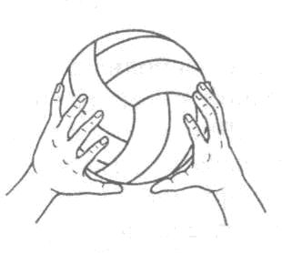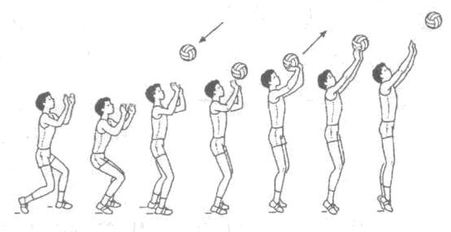
Рис. 1 Рис. 3

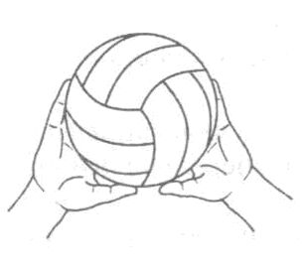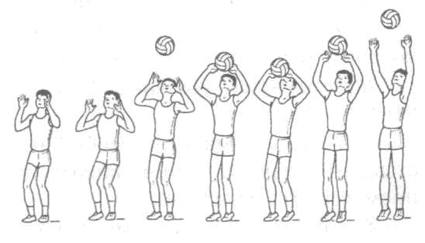
Рис. 2 Рис.4

Применение: при приёме подач, передачах для нападающего удара и перебивании мяча через сетку.
Обучение
1. Имитация перехода из стойки волейболиста в исходное положение для приёма и передачи мяча.
2. Имитация передачи мяча двумя руками сверху на месте и после перемещения.
3. Освоение расположения кистей и пальцев рук на мяче, мяч на полу. Кисти рук располагаются таким образом, чтобы большие пальцы были направлены друг к другу, указательные – под углом друг к другу, а все остальные обхватывали мяч сбоку-сверху. Мяч поднимается с пола в исходное положение над лицом.
4. В стойке волейболиста подбросить мяч одной рукой над собой, поймать обеими руками и одновременно начать разгибание рук и ног, имитируя передачу.
5. В парах: один из партнёров набрасывает мяч в удобное для выполнения передачи положение, второй ловит мяч в стойке и имитирует передачу, разгибая ноги и руки.
6. В парах: один из партнёров набрасывает мяч другому, который передаёт мяч сверху двумя руками.
Методическое указание: после 5–7 передач занимающиеся меняются ролями.
7. Передачи мяча над собой на месте, в движении (приставными шагами, лицом вперёд, спиной вперёд), с изменением высоты полёта мяча.
8. Две-три передачи мяча над собой и передача партнёру.
9. Передачи мяча в парах с варьированием расстояния и траектории.
10. В тройках: игроки второй позиции выполняют верхнюю передачу мяча над собой, затем делают шаг в сторону и заходят за спину игроков третьей позиции. Игроки третьей позиции выполняют передачи мяча игрокам первой позиции. Игроки первой позиции верхней передачей возвращают мяч игрокам, находящимся на противоположной боковой линии.
Методическое указание: упражнения 10–11 можно проводить в форме соревнования: какая из троек выполнит больше передач, не допустив при этом потери мяча.
11. Передачи мяча в тройках. Расположение игроков в треугольнике: зоны 6–3–4, 6–2–3, 6–2–4; 5–3–4, 5–2–3, 5–2–4; 1–3–2, 1–4–3, 1–4–2.
12. Передачи в парах с передвижением приставными шагами по длине игровой площадки.
13. В парах: передачи мяча через сетку.
14. Передачи мяча на точность: в мишени, расположенные на стене, на игровой площадке (гимнастические обручи и др.).
15. Подвижные игры с верхней передачей мяча: «Эстафета у стены», «Мяч в воздухе», «Мяч над сеткой», «Вызов номеров» и др.
Ошибки: большие пальцы направлены вперёд; локти слишком широко разведены или наоборот; кисти рук встречают мяч при почти выпрямленных в локтевых суставах руках.
Приём мяча снизу двумя руками.
Техника выполнения: в исходном положении ноги согнуты в коленных суставах, туловище незначительно наклонено вперёд, руки в локтевых и лучезапястных суставах выпрямлены, кисти соединены «в замок» и располагаются перпендикулярно траектории полёта мяча.
Приём мяча перпендикулярно траектории полёта мяча: приём мяча осуществляется на нижнюю часть предплечий или кисти с одновременным разгибанием ног и туловища вперёд-вверх. Прямые руки поднимаются до уровня груди (рис. 5).
Применение: при приёме мяча от подачи и атакующего удара; при приёме мяча, отражённого сеткой; при передачах для нападающих ударов и перебивания мяча через сетку.
Обучение
1. Имитация приёма мяча в исходном положении.
2. Имитация приёма мяча после перемещения (вперёд, назад, в стороны).
3. В парах: один давит на мяч, лежащий на предплечьях другого игрока (стоящего в исходном положении), и тот имитирует приём.
4. Стойка волейболиста, держа на выпрямленных руках лежащий на запястьях мяч
а) покачивание руками вверх-вниз и в стороны;
б) разгибание и сгибание ног, имитируя приём и передачу мяча.
5. Подбрасывание мяча невысоко над собой и приём его на запястья выпрямленных рук.
6. Подбивание волейбольного мяча снизу двумя руками на месте. Движение рук выполняется за счёт разгибания ног.
7. Подбивание волейбольного мяча снизу двумя руками с продвижением: лицом вперёд; боком приставными шагами.
8. Приём мяча, наброшенного партнёром. Расстояние 2–3 м, затем постепенно увеличивается до 9–12 м.
9. В парах: приём мяча снизу и передача партнёру сверху двумя руками.
10. Приём мяча после отскока от пола (в парах или у стены).
11. Приём мяча в зоне 6; мяч через сетку набрасывает партнёр.
Ошибки:
- в момент приёма руки согнуты в локтевых суставах;
- руки почти параллельны полу;
- резкое встречное движение рук к мячу;
- приём мяча на кулаки.

Нижняя прямая подача мяча
Подача нужна не только для введения мяча в игру – она является грозным атакующим средством. Поскольку с нее начинаются все игровые эпизоды, от умения правильно выполнить ее и тактически реализовать зависит ход игры.
Техника выполнения:
И.п. – лицом к стене, ноги полусогнуты, одна нога впереди, туловище наклонено вперед, мяч удерживается левой рукой. Подбросить мяч на 0,4–0,6 м, правую руку при этом отвести назад. Удар по мячу производится напряженной ладонью выпрямленной руки ниже пояса, при этом тяжесть тела переносится на впереди стоящую ногу; после удара сделать шаг в сторону площадки.
При обучении нижней прямой подаче учащиеся должны иметь в виду следующее:
– от правильно принятого исходного положения зависит результат подачи;
– мяч нужно подбрасывать вертикально вверх на небольшую высоту.
Возможные ошибки:
1. Неправильное исходное положение (туловище выпрямлено, ноги прямые).
2. Мяч подброшен слишком близко к туловищу, слишком далеко или слишком высоко от него.
3. Удар по мячу выполнен рукой, согнутой в локтевом суставе.
4. Кисть бьющей руки слишком расслаблена.
Подводящие упражнения:
1.Положение подбрасывающей руки без мяча и с мячом.
2. Положение бьющей руки для замаха и с имитацией замаха.
3. Имитация подбрасывания мяча (без удара).
4. Удар бьющей рукой по ладони подбрасывающей руки.
5. Удар бьющей рукой по мячу, находящемуся неподвижно в другой руке.
6. Имитация подбрасывания и подача в целом.
7. Нижняя подача с близкого расстояния в стену.
8. Нижняя подача с близкого расстояния партнеру.
9. Нижняя подача через сетку с близкого расстояния.
10. Нижняя подача через сетку с места подачи.
Верхняя прямая подача мяча

Техника выполнения: стоя лицом к сетке (за лицевой линией площадки), игрок левой (правой) рукой поддерживает мяч на уровне чуть выше пояса. Взгляд направлен на площадку соперника. Движением левой руки вверх подбросить мяч на высоту чуть выше вытянутой руки над головой и несколько вперёд с одновременным замахом согнутой в локтевом суставе бьющей рукой вверх-назад за голову. Туловище незначительно отклонить назад и слегка повернуть в сторону ударяющей руки (замах). При выполнении удара по мячу бьющая рука движется с нарастающей скоростью, выпрямляясь в локтевом суставе (рис. 14). Ударное движение выполняется ладонной поверхностью напряжённой кисти (пальцы соединены).
Применение: при введении мяча в игру. Позволяет послать мяч в определённую зону площадки с большой скоростью.

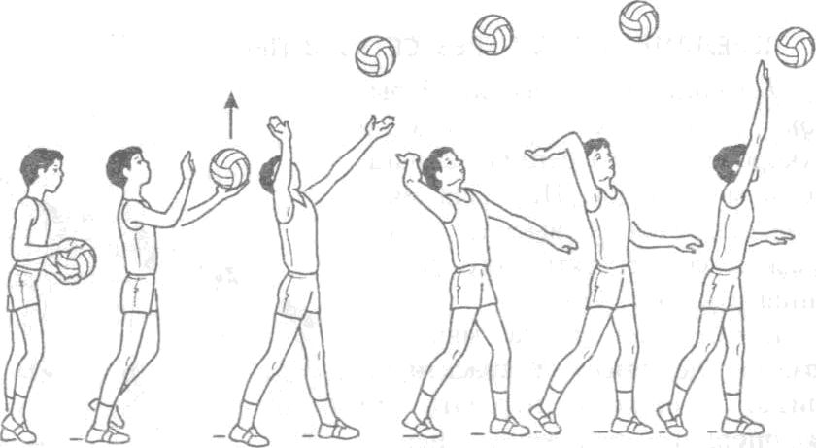Рис. 14

Обучение

1. Имитация подачи мяча.
2. Подача в стену с расстояния 6–9 м.
3. Подачи в парах (партнёры стоят на боковых линиях площадки).
4. Подачи через сетку с расстояния 6 и 9 м от сетки.
5. Подача через сетку из-за лицевой линии.
6. Подачи в правую и левую половины площадки.
7. Подачи в ближнюю и дальнюю части площадки.
8. Подачи на точность:
а) в каждую из 6 зон площадки;
б) на партнёра, располагающегося в различных точках площадки;
в) между двух партнёров, стоящих рядом на расстоянии от 2 до 1 м друг от друга.
9. Соревнования: на большее количество подач подряд без ошибок (в заданный участок), на заданное число попыток (учёт ошибок).
Ошибки:
- в исходном положении вперёд ставится нога, одноимённая бьющей руке;
- подброс мяча не оптимален по высоте;
- удар по мячу неточный (сверху, сбоку);
- скорость бьющей руки незначительна;
- удар по мячу выполняется рукой, согнутой в локтевом суставе.

Передача мяча через сетку в прыжке

Техника выполнения: прыжок выполняется с места и с укороченного разбега (1–2 шага) толчком двух ног. Передача мяча осуществляется в высшей точке прыжка за счёт активного разгибания рук (рис. 15).
Применение: когда мяч направлен по высокой траектории близко к сетке и передать его из опорного положения невозможно.

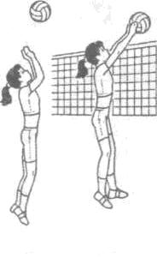Рис. 15

Обучение

1. Имитация верхней передачи мяча в прыжке через сетку: с места; с небольшого разбега.
2. Верхняя передача мяча в прыжке через сетку после предварительного подбрасывания над собой (прыжок выполняется с места).
3. Передача в прыжке после предварительного подбрасывания мяча вперёд-вверх и небольшого разбега.
4. Построение в колонны по обеим сторонам сетки в зоне 6 и по одному учащемуся в зонах 3 и 4. Верхняя передача мяча с одной стороны площадки из зоны 6 в зону 3, оттуда в зону 4, из которой выполняется передача мяча в прыжке через сетку в зону 6. То же выполняют занимающиеся с противоположной стороны площадки.
5. То же упражнение, но передача выполняется из зоны 6 в зону 3, оттуда в зону 2, из которой передача мяча в прыжке через сетку в зону 6.
6. Приём мяча снизу над собой и передача сверху в прыжке через сетку. Мяч с противоположной стороны площадки набрасывает партнёр.
7. Передача мяча в парах через сетку в прыжке.
8. Передача мяча в прыжке на точность через сетку (цель: гимнастические обручи, гимнастические маты, расположенные на противоположной стороне волейбольной площадки).

Прямой нападающий удар

Техника выполнения: из высокой стойки, определив характер траектории полёта мяча, выполнить разбег в направлении предполагаемого места выполнения атакующего удара. В последнем шаге разбега нога (чаще правая) ставится вперёд на пятку, к ней приставляется другая нога (стопорящий шаг), руки отводятся назад, ноги сгибаются в коленных суставах. Быстро разгибая ноги с активным взмахом руками вперёд-вверх, выполнить прыжок вверх. В прыжке плечи и бьющая рука отводятся назад, туловище прогибается (замах). Удар производится в высшей точке прыжка. Ударное движение начинается с выведения вперёд локтя бьющей руки. Рука, разгибаясь в локтевом суставе, хлёстким движением кисти ударяет по мячу вниз-вперёд. После удара игрок приземляется на согнутые ноги, что предохраняет опорно-двигательный аппарат от травм и позволяет сразу перейти к последующим действиям (рис. 16).
Примечание: удар применяется при завершении тактической комбинации для выигрыша очка или подачи.
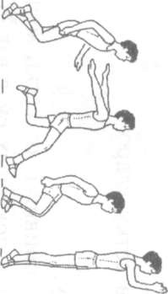 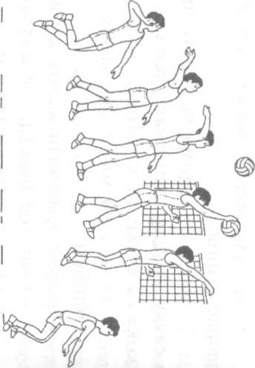Рис. 16

Обучение

- Прыжок вверх толчком двух ног с места; с разбега в один, два и три шага.
- Имитация нападающего удара: в прыжке с места; с разбега (с одного, двух, трёх шагов).
- В парах: первый игрок подбрасывает мяч вверх, а второй – с места, с двух-трёх шагов разбега ловит мяч обеими руками в высшей точке прыжка.
- Броски теннисного мяча через сетку в различные зоны площадки в прыжке с места и разбега (2–3 шага).
- В парах: первый подбрасывает мяч вверх, его партнёр разбегается и выполняет нападающий удар в прыжке (расстояние между партнёрами 2–3 м).
- В парах: первый из зоны 4 выбегает к сетке и выполняет нападающий удар по мячу, подброшенному партнёром вертикально вверх примерно на высоту 1–1,5 м над сеткой.
- То же упражнение, но нападающий удар выполняется из зоны 2.
- Нападающий удар через сетку из зоны 4 с передачи из зоны 3.
- Нападающий удар через сетку из зоны 2 с передачи из зоны 3.
- Нападающий удар через сетку из зоны 3 с передачи из зоны 4.
- Нападающий удар из зоны 3 с передачи мяча из зоны 2.
- Нападающий удар после встречной передачи. Из зоны 4 (2) от линии нападения верхняя передача мяча разыгрывающему игроку в зону 3, из зоны 3 – в зону 4 (2), из которой выполняется нападающий удар через сетку.
- Нападающий удар со второй передачи. Занимающиеся располагаются в зонах 6–3–4. Из зоны 6 следует передача мяча в зону 3, из зоны 3 – в зону 4, из которой выполняется нападающий удар через сетку.
- То же упражнение, но занимающиеся располагаются в зонах 6–3–2.

Одиночное блокирование

Техника выполнения: стоя лицом к сетке, ноги согнуты, стопы параллельны и на ширине плеч, руки на уровне груди или лица, кисти расположены параллельно сетке. Определив предполагаемое место нападающего удара, быстро переместиться к месту встречи с мячом приставными шагами, скрестным шагом, бегом или скачком (в зависимости от расстояния до места постановки блока). Из приседа, активно разгибая ноги и выпрямляя туловище, подпрыгнуть вверх с выносом рук над сеткой (пальцы разведены и оптимально напряжены). Расстояние между кистями рук чуть меньше диаметра мяча. По достижении верхнего края сетки руки начинают движение вверх-вперёд через сетку (на сторону соперника). В момент удара по мячу кисти максимально приближаются к нему и активно сгибаются в лучезапястных суставах для того, чтобы противодействовать удару и направить мяч вперёд-вниз на площадку соперника. После постановки блока – приземление на полусогнутые ноги (рис. 17).
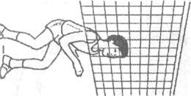 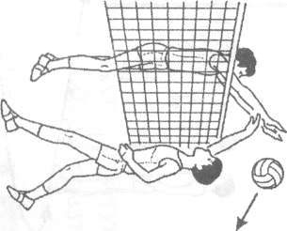 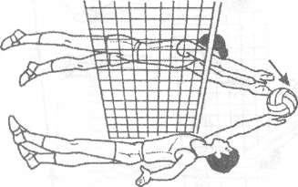 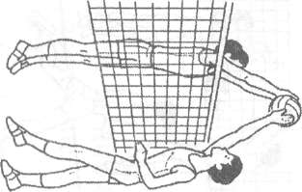 Рис. 17

Обучение

- Имитация блокирования: прыжок вверх с места с выносом рук над сеткой.
- Передвижение вдоль сетки, остановка и прыжок вверх с выносом рук над сеткой.
- В парах (через сетку). Прыжки вверх с места, касаясь ладонями друг друга над сеткой.
- То же упражнение, но с выносом рук влево и вправо над сеткой.
- В парах. Один стоит на возвышении (гимнастической скамейке) с мячом в руках над сеткой, второй имитирует блок.
- В парах. Занимающиеся располагаются с противоположных сторон сетки. Один набрасывает мяч на верхний край сетки, другой, выпрыгивая вверх, ставит блок и отбивает мяч на противоположную сторону площадки.
- То же упражнение, но мяч набрасывают над сеткой несколько левее или правее блокирующего, а тот, переместившись в сторону, прыгает и ставит блок.
- Три-четыре игрока располагаются с мячами вдоль одной стороны сетки на расстоянии 1,5–2 м друг от друга. Остальные строятся в колонну по одному с противоположной стороны в зоне 4. Первые поочерёдно подбрасывают мяч над сеткой, вторые, продвигаясь вдоль сетки приставными шагами вправо, ставят блок (рис. 18).
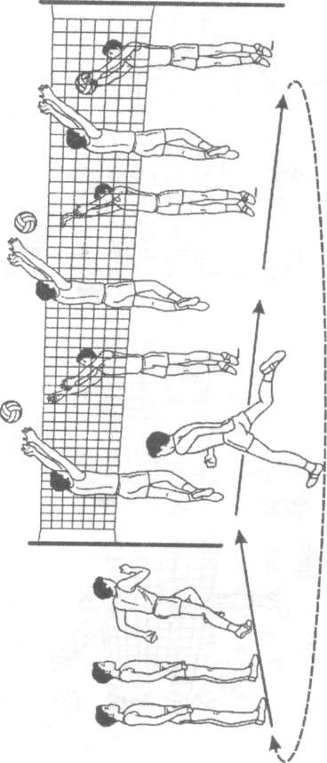Рис. 18

- То же упражнение, но игроки строятся в колонну по одному в зоне 2 и перемещаются вдоль сетки влево.
- В тройках. Игроки располагаются возле сетки: два игрока с одной стороны, один – с другой. Первый набрасывает мяч второму, второй выполняет нападающий удар, а третий ставит блок.
- Блокирование нападающего удара, выполненного:
- из зоны 4 в зону 5;
- из зоны 2 в зону 1;
- из зоны 4 в зону 1;
- из зоны 2 в зону 5;
- из зоны 3 в зону 6.
Ошибки:
- неправильное исходное положение перед блокированием: стойка на прямых ногах и выпрямленное туловище;
- несвоевременное перемещение к месту блокирования;
- несвоевременный прыжок при выполнении блокирования (рано или поздно);
- недостаточная высота и неверное направление прыжка блокирующего;
- блокирующий выполняет прыжок далеко от сетки;
- руки блокирующего широко расставлены;
- плохая ориентировка в безопорном положении и отсутствие умения закрывать основное направление атакующего удара.

ПРИЛОЖЕНИЕ 2
Словарь терминов и определений
- Атакующий удар – технический приём, состоящий в перебивании одной рукой мяча, находящегося выше верхнего края сетки, на сторону соперника.
- Блокирование – действие игроков вблизи сетки для создания препятствия перелёту мяча, летящего от соперников, осуществляемое поднятием рук блокирующих выше верхнего края сетки.
- Боковая линия – линия, ограничивающая ширину игровой площадки.
- Выбор места – элемент тактического мастерства, заключающийся в умении заранее определить своё местоположение для активного участия в атаке или обороне.
- Выпрыгивание вверх – прыжок вверх без разбега.
- Движение – перемещение тела и его звеньев в пространстве и времени.
- Двойное касание – игрок касается мяча дважды подряд или мяч касается различных частей его тела последовательно.
- Замена – действие, которым судья разрешает игроку покинуть площадку, а другому игроку занять его место.
- Зона подачи – участок шириной 9 м позади каждой лицевой линии волейбольной площадки.
- Имитация – воспроизведение упражнения, чаще всего точное по форме, но без значительных усилий.
- Комбинация – заранее разученные и согласованные действия игроков при создании лучших условий одному из спортсменов для завершения результативной атаки.
- Либеро – свободный защитник.
- Линия нападения – линия волейбольной площадки, ограничивающая зону нападения. Проводится на каждой из сторон площадки в 3 м от оси средней линии и параллельно ей.
- Лицевая линия – линия, ограничивающая длину игровой площадки.
- Матчбол – очко, разыгрываемое в матче, выигрыш или проигрыш которого может решить исход всего матча.
- Обманный удар – несильный удар игрока в незащищённую часть площадки после предварительной имитации сильного удара.
- Партия – часть матча в волейболе, за время которого одна из сторон должна набрать 25 очков (при преимуществе не менее чем в 2 очка).
- Пас – передача мяча от одного партнёра к другому.
- Передача мяча – технический приём, заключающийся в направлении игроком мяча партнёру для развёртывания атакующих взаимодействий.

Список литературы

- Внеурочная деятельность учащихся. Волейбол: пособие для учителей и методистов/Г.А. Колодиницкий, В.С. Кузнецов, М.В. Маслов. - М.: Просвещение, 2011.-77с.: ил.-(Работаем по новым стандартам).
- Волейбол в школе. Пособие для учителя. М., «Просвещение», 1976. 111с. авт.:В.А. Голомазов, В.Д. Ковалев, А.Г. Мельников.
- В.И.Лях «Физическая культура. 10-11 классы». Москва. Просвещение.2010г.
- Комплексная программа по физическому воспитанию. 5-11 классы под редакцией В. И. Лях и А. А. Зданевич. Москва. «Просвещение» 2010г.
- О. Чехов «Основы волейбола» Москва. «Физическая культура и спорт» 2008г.
- Примерная программа спортивной подготовки для детско-юношеских спортивных школ, специализированных детско-юношеских школ олимпийского резерва (этапы: спортивно-оздоровительный, начальной подготовки, учебно-тренировочный). - М.: Советский спорт, 2005. - 112 с.
- Примерные программы по учебным предметам. П76 Физическая культура. 5-9 классы: проект.- 3-е изд.- М.: Просвещение, 2011.-61с.-(Стандарты второго поколения).
- Справочник учителя физической культуры/авт.-сост. П.А. Киселев, С.Б. Кисилева.- Волгоград: : Учитель, 2011.- 251с.
- Фурманов А.Г., Болдырев Д.М. Волейбол.- М.: Физическая культура и спорт, 1983.-144с.
- Холодов Ж.К., Кузнецов В.С. теория и методика физического воспитания и спорта: Учеб. Пособие для студ. Высш. Учеб. Заведений.- 2-е изд., испр. И доп.- М.: Издательский центр «Академия», 2001.-480 с.

